Redes sociales

Facebook: [**Banda Regional Potosina**](https://www.facebook.com/profile.php?id=100067796462853&mibextid=ZbWKwL)

Instagram:

Medios de contacto

Teléfono: 4442001674

Correo electrónico:  **regionalpotosina@gmail.com**

Fondo de la página web

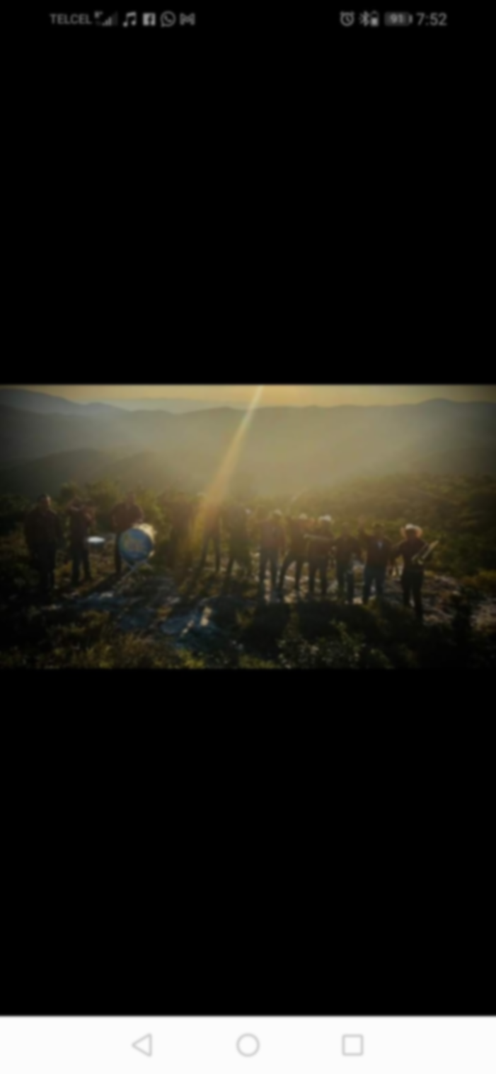

Logotipo de la agrupación



Videos de eventos a los que han asistido